二、丝绸之路上的外来宗教

1. 聂思脱里教（基督教的分支，基督教最早传入中国的流派，最早叫做**景教**、波斯景教、大秦景教）

1、聂思脱里教的创立和传播

耶稣既有神性又有人性，聂思脱里认为玛利亚不是神之母，而是耶稣之母，结果被流放，最后神之母这种说法获得了胜利。

聂思脱里教反对过于崇拜玛利亚。

2、景教入华与大秦景教流行中国

大秦景教贞观9年时已经传入中国（大秦景教流行中国碑），处于唐太宗时期，唐太宗对外来宗教一视同仁。

在唐武宗时，外来宗教被认为是邪教，外来宗教受到打压。但是聂思脱里教并没有完全灭绝。

蒙元时期，聂思脱里教重新在中国活跃起来。

元代崇福司的职责：兼领马儿·哈昔（圣人·使者--圣使）、列班（法师）、也里可温（聂思脱里教）、十字寺祭享等事。

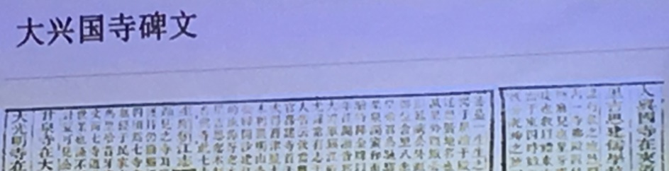

元代两个首都：上都，大都（宗教活动兴盛）。

元代是聂思脱里教最兴盛的阶段。

3、中国内地的聂思脱里教

聂思脱里教教徒分布：大同、沙州、泉州（聂思脱里教活动中心）等

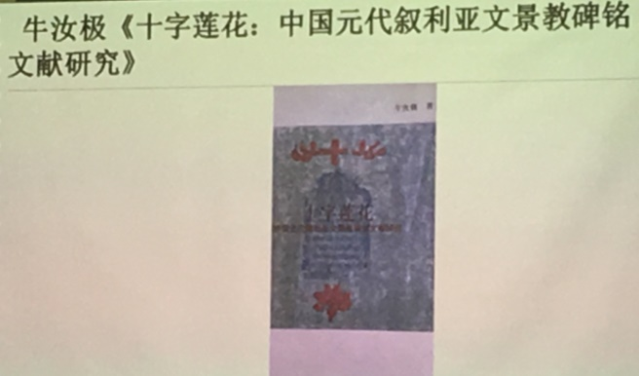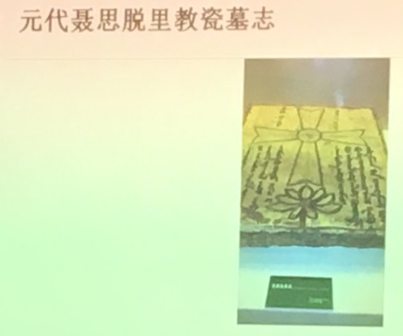

七河流域发现的聂思脱里教墓碑

碑文：“亚历山大纪年1613年（公元1301/1302），他们走了，远离了这个景教世界，他是《圣经》解说家、令人赞美的 KARIA一之子。”

图：聂思脱里教粟特银盘

1. 犹太教（一神教：只有耶和华一个神）

1、犹太人、以色列、希伯来

这三个名字等价：犹太人、以色列、希伯来（犹太人的前称）----河（幼发拉底河）那边来的人

2、犹太教的形成

创立于摩西时代

摩西十诫：必须信仰耶和华、不可为自己雕刻偶像、不可妄称耶和华……

《摩西五经》的前五卷:

《创世记》叙述上帝创造天地和从亚当及其后裔直到摩西死去的历史。

《出埃及记》叙述以色列人在埃及的苦难经历以及从埃及逃回迦南和在西奈山受“摩西律法”的全过程。《出埃及记》第十五章一至十八节《摩西之歌》是《旧约》中早的文献。

3、犹太人入华

元代犹太人叫做术忽回回

1. 伊斯兰教

1、伊斯兰教的创立和经典

穆罕默德创建

伊斯兰教的创立和经典《古兰经》，古兰指诵读的意思

2、五大功课和六大信仰

五大功课：念功、礼功、斋功（太阳升起到落下的时候不能吃饭）、课功、朝功

五时拜：晨礼、晌礼、晡〔bu〕礼、昏礼、宵礼

六大信仰：信安拉（真主）、信经典、信天使、信使者、信末日、信前定

3、元代老百姓对回回人（穆斯林）的看法

讨厌、害怕

蒙古人（达达），穆斯林（回回）、吉普赛人？（虏虏）

《李亚仙花酒曲江池》:“他子待钱财钞贯亲，怎肯将聪明文学怜。如今那虔婆每，不道的羊儿般善，有钱呵，管甚么臭回回臊罗罗同衾睡；无钞呵，你便是俊子弟幌郎君，教他独自眠......”；

伊斯兰门派

什叶派10%

逊尼派90%------格底木（老派）--主要分布在内地省份--对不同信仰的人和善对待

苏菲派（新派）--神秘主义派别--元代产生，明清较兴盛

中国伊斯兰苏菲神秘主义四大门宦(哲合忍耶、虎夫耶、尕德忍耶、库布忍耶)